INTEGRACIÓN Nº 48
REVISTA SOBRE CEGUERA Y DEFICIENCIA VISUAL

Agosto 2006
Págs. 25-37
Experiencias

Elaboración de planos en papel de microcápsulas: planos de Internet modificados con Microsoft Word®

L. Blanco Zárate

RESUMEN: Los planos y mapas adaptados a las necesidades de las personas con discapacidad visual no son un recurso que pueda obtenerse normalmente en el mercado ordinario, sino que deben ser elaborados de forma artesanal por los profesionales, quienes, por otra parte, no disponen del tiempo necesario para atender la demanda, lo que redunda en una baja utilización de este tipo de ayudas. La utilización de papel de microcápsulas (papel químico) aporta mayor rapidez al proceso, así como el empleo de programas específicos, como Corel Draw o Adobe. Sin embargo, programas de uso común tan extendido como Microsoft Word® ofrecen la posibilidad de elaborar planos tacto-visuales de calidad. La autora expone las ventajas de este sistema y presenta, paso a paso, el procedimiento de elaboración propuesto partiendo de mapas obtenidos a través de Internet.

PALABRAS
CLAVE: Rehabilitación. Movilidad. Planos de movilidad. Papel de microcápsulas.

ABSTRACT: Charting swell paper maps modifying Internet maps with Microsoft Word®. Street guides and maps adapted to the needs of people with visual disability are not normally available on the market, but have to be crafted. The lack of time of the professionals involved to fully meet the demand has led to the very sparing use of such aids. While swell paper, along with specific software such as Corel Draw or Adobe, can expedite the charting process, very common and widely extended programs such as Microsoft Word®, can also be used to advantage to draw up high quality tactile-visual maps. The author explains the advantages of the system and describes the proposed procedure step-by-step, using maps donwloaded through the Internet.

KEYWORDS: Rehabilitation. Mobility. Mobility maps. Swell paper.

INTRODUCCIÓN

El aprendizaje e interiorización de los conceptos básicos espaciales y medioambientales se desarrollan por la interacción del sujeto, desde la infancia, con el medio ambiente.

La información espacial se va almacenando y configura la representación interna del espacio, denominada “mapa cognitivo”, el cual permite planificar y ejecutar acciones como desplazarse en el entorno. La adquisición de un adecuado mapa mental (también llamado imagen espacial o mapa cognitivo) de nuestro entorno nos permite planificar y ejecutar los desplazamientos en él de forma eficaz.

Las personas ciegas o deficientes visuales presentan dificultades para percibir la información del exterior de forma global e inmediata, por lo que los técnicos en rehabilitación utilizamos a menudo ayudas a la orientación, las cuales tienen como objetivo fundamental ofrecer información inicial clara y concreta, complementaria a la percibida por el usuario, que le facilite la formación de una representación adecuada del espacio, del objeto, etc. Las ayudas a la orientación pueden ser maquetas, planos (visuales, táctiles o tactovisuales) o descripciones verbales (escritas o sonoras).

Los planos de movilidad (también llamados mapas de movilidad) constituyen una herramienta de trabajo fundamental para los técnicos en rehabilitación a la hora de transmitir y enseñar a nuestros alumnos conceptos y relaciones espaciales, ayudarles a la creación de mapas cognitivos y la comprensión de la configuración espacial de áreas concretas, todo ello con el objeto de que desarrollen destrezas para planificar sus itinerarios.

ELABORACIÓN DE PLANOS TACTOVISUALES

Desde los años 70 en que James y Armstrong (1976) realizaron su trabajo sobre “Mapas de Movilidad”, el uso de los mapas táctiles se generalizó entre los especialistas en Orientación y Movilidad, utilizándose para su confección diferentes sistemas y optimizándose los criterios para su elaboración. Uno de los cambios más significativos ha sido el hecho de que en la actualidad los planos de movilidad incluyan información visual. Durante mucho tiempo se han venido realizando planos en relieve con información perceptible sólo a través del tacto (relieves y texto en braille) que no incluían información visual. En la actualidad, debido a que la mayoría de los usuarios tienen algún resto de visión, se utilizan más los planos tactovisuales (planos que contienen información en relieve y en vista), así como rotulación en braille y vista para fomentar el uso del resto visual, aprovechar la información que el sentido de la vista nos ofrece y favorecer la interacción con otras personas.

La elección del método de producción y reproducción de los planos tactovisuales es muy importante, ya que va a condicionar su forma de elaboración y las posibilidades de reproducción y de actualización futuras.

El método a emplear se elegirá en función de criterios como:

- El objetivo del plano tactovisual
- La zona o espacio que se va a representar
- El número de personas que lo van a utilizar
- El tiempo disponible para su elaboración
- Los materiales y sistemas de reproducción disponibles

De acuerdo a sus características, podemos agrupar los sistemas de producción de la siguiente forma:

- Planos únicos, elaborados de forma artesanal y que no se pueden multicopiar.
- Planos multicopiables, que una vez elaborada la matriz se pueden reproducir o multicopiar utilizando diferentes soportes como el papel microcápsula (también llamado papel químico) o el thermoformado (láminas de plástico al vacío). Las matrices pueden realizarse con materiales comunes o con equipos de producción como el “Tactile graphics kit” o el “Tactile graphics starter kit” de la American Printing House for the blind (www.aph.org/catalogs). De estas matrices podemos hacer copias gracias a una máquina reproductora (Thermoform, Ricoh Fuser, Tactile Image, etc.).
- Kits prefabricados, que incluyen diferentes elementos cuya combinación permite montar planos tactovisuales eventuales, como el “Chang tactual diagram kit” de la Royal National Institute for the Blind (www.rnib.org), el “Buddy Road Kit” (para un análisis de este material véase LaGrow y Budd, 1998), o el “kit de elaboración de planos en relieve y mapas táctiles”, fabricado por el Centro de Investigación, Desarrollo y Aplicación Tiflotécnica (CIDAT) y distribuido a todos los Centros de la ONCE.

Una de las dificultades significativas con las que nos hemos encontrado con estos equipos de producción de planos es que utilizan una simbología que precisa un aprendizaje previo, difícil para muchos de nuestros alumnos, de diferentes edades y nivel de competencias perceptivas y cognitivas.

Todavía no existe una simbología común utilizada a nivel mundial ni europeo, pero es una necesidad que se ha abordado en las conferencias internacionales de diagramas táctiles, mapas y fotografias táctiles. También se han realizado varios intentos de normalización, más o menos acertados, como las propuestas efectuadas por Edman (1992) o las recogidas en el informe del Simposium de Bruselas sobre mapas táctiles de ciudades para personas ciegas (1983).

Los planos visuales, así como los planos en relieve, tienen como objetivo fundamental ofrecer información estructurada, clara y complementaria a la percibida por el usuario, para facilitar la formación de una imagen espacial adecuada de un entorno concreto (interior o exterior) que le permita orientarse de forma eficaz en el mismo.

Los planos tactovisuales son bien valorados por los técnicos en rehabilitación por su utilidad para facilitar a la persona con discapacidad visual el proceso de conocimiento de un espacio y la orientación en el mismo. Sin embargo, debido a la escasa existencia en el mercado de este tipo de planos, su elaboración depende fundamentalmente del técnico en rehabilitación, que no siempre dispone del tiempo necesario para elaborar las matrices maestras, lo que conduce a una baja utilización de estas ayudas.

Por ello, uno de los sistemas más rápidos y eficaces para elaborar dibujos o planos en relieve es el empleo de papel microcápsula (también llamado papel químico). En los apartados siguientes comentaremos, desde nuestra experiencia, las ventajas que ofrece el uso de este tipo de papel y de una herramienta común como el procesador Word® para optimizar la elaboración de los planos tactovisuales.

Producción con papel de microcápsulas

El papel microcápsula, también llamado papel químico (Zy-tex, Flexipaper, Piaf), contiene en su superficie unas microcápsulas de alcohol. Cuando se dibuja o imprime sobre él en color negro (u otros que lo contengan) y se pasa por una fuente de calor (horno Fuser) estas líneas y zonas negras lo absorben, provocando una explosión de las microcápsulas que hacen que el papel se eleve en esas zonas concretas. Conviene señalar que lo que se dibuje o imprima sobre este papel con colores que no contengan el negro no se levantará.

La elaboración de láminas en relieve, hasta hace poco tiempo, suponía:

- Fotocopiar el dibujo o plano deseado (impreso o hecho a mano), dibujar el plano o fotocopiar uno estándar y modificarlo ampliándolo, borrando información, cambiando la separación de las líneas, etc.
- Fotocopiar el dibujo resultante sobre el papel microcápsula.
- Y, por último, pasarlo por el horno Fuser, Ricoh u otro similar.

El uso de las nuevas tecnologías como herramienta de trabajo ha propiciado que se estén estudiando y descubriendo nuevas posibilidades para la mejora del diseño y elaboración de planos accesibles para personas con discapacidad visual.

Utilización de programas informáticos: ventajas de Microsoft Word

En la Conferencia Europea para Personas Ciegas y Deficientes Visuales, celebrada en Polonia en 2003, profesionales de ese país mostraron planos tactovisuales cuyas matrices habían sido realizadas utilizando programas específicos de dibujo, como Corel Draw, Adobe y otros.

Estos programas específicos de dibujo no están a disposición de muchos profesionales y suele ser más complejo su manejo, por lo que decidimos estudiar las posibilidades que el programa de Microsoft Word, herramienta informática más común, nos ofrecía para elaborar planos tactovisuales.

A través de nuestra experiencia en la realización de matrices para papel microcápsula utilizando el Word, hemos comprobado las posibilidades y ventajas que ofrece, de las que destacamos las siguientes:

- Lograr una buena definición de líneas y formas.
- Guardar las matrices en un archivo para usos futuros.
- Recuperar las matrices elaboradas y modificarlas para poder personalizarlas (introduciendo referencias necesarias para un usuario en particular) o para actualizar el plano y ajustarlo a la realidad de nuestras ciudades.
- Imprimir el dibujo o plano directamente en la impresora de inyección de tinta en blanco y negro o en color sobre el papel microcápsula (sin necesidad de utilizar la fotocopiadora).
- Imprimir el dibujo o plano en color, mejorando su eficacia para personas con resto visual.
- Añadir texturas que ayudan a discriminar e identificar áreas, puntos concretos, líneas de desplazamiento, etc.
- Incluir en la matriz rotulación en braille y en tinta.

UN MÉTODO PARA ELABORAR PLANOS TACTOVISUALES EN WORD

Son muchos los procedimientos que podemos seguir para elaborar una matriz con el programa Word en función de nuestros conocimientos informáticos. Pero no siempre disponemos ni de éstos ni de las habilidades necesarias para ello, por lo que a continuación se presentan los seis pasos básicos que proponemos para lograr crear un plano en relieve utilizando el Word. En la figura 1 se muestra la secuencia de las fases de este proceso.

1º Obtener el plano deseado

Podemos conseguir el plano que necesitamos por cualquiera de estos cuatro medios:

- Importándolo de Internet
- Importándolo de un archivo
- Escaneando un plano en tinta (con un programa de digitalización de imágenes incluido con el propio escáner)
- Dibujándolo en una tableta gráfica (tablero especial que dispone de un lápiz sensible a la presión y que al dibujar sobre él se realiza, de forma simultánea, en el documento de Word).

Las bases de datos más eficaces y actualizadas para realizar planos tactovisuales de zonas urbanas son las que podemos encontrar en Internet.

Si hemos decidido buscar el plano deseado en Internet es conveniente utilizar páginas Web variadas, en función del objetivo de nuestro plano. Elegiremos aquéllas más completas y que nos ofrezcan información, a diferentes escalas, de los aspectos que necesitamos. Así, podemos requerir:

- Planos de orientación general, que proporcionen una imagen global de los ejes principales y puntos destacados de la ciudad. Es aconsejable representar las calles principales de la ciudad y los elementos claves para la orientación en la misma (río, estación de tren, etc.) de forma esquemática y en altorrelieve.
  - Planos de barrios, identificados por colores, líneas de transporte, etc.
  - Planos de zonas concretas, donde aparezcan las formas de las manzanas bien definidas y diferenciadas y los nombres de las calles; y tener otra u otras páginas que nos ofrezcan información de los transportes públicos, los números de las edificaciones, en dos o tres dimensiones, etc. para disponer así de la información que precisemos en función del objetivo del plano que vayamos a realizar.
  - Planos de manzanas, jardines, exteriores de recintos públicos, etc. Pueden ser del tipo fotografía aérea o imágenes tridimensionales como las ofrecidas por Google (http://earth.google.com/products.html).

La zona y la escala deseadas se obtienen utilizando el zoom y desplazándonos por el plano.

2º Crear el plano tactovisual a partir de la imagen de internet

Una vez obtenida la imagen del plano deseado, deberemos realizar las tres acciones siguientes:

a) Pasar la imagen de Internet a Documento de Word.
Las páginas Web normalmente no permiten manipular las imágenes directamente, por lo que para realizarlo debemos guardarla como un documento de Word siguiendo los pasos descritos en detalle en el Anexo 1.
b) Seleccionar el área que queremos representar y preparar la imagen.
c) Crear el plano tactovisual sobre la imagen de Internet.
Es preciso crear un plano nuevo sobre la imagen de Internet para que la información representada sea perceptible y eficaz para las personas ciegas o deficientes visuales.
Se trata de crear polígonos y pintarlos con efectos de relleno; modificar el grosor de las líneas de contorno para que los límites de las figuras sean perceptibles al tacto; seleccionar las tramas o crear otras nuevas para diferenciar la relevancia de los elementos incluidos en el plano; y elegir el color y sus cualidades (colores básicos preferentemente, claros, vivos y brillantes).

Para llevar a cabo estas operaciones en Word se propone en el Anexo 1 un procedimiento detallado, tanto para personas con conocimientos sobre la barra de dibujo de word como para personas menos familiarizadas con estas herramientas de dibujo.

Con el propósito de facilitar la realización de planos en relieve utilizando el Word, hemos confeccionado los archivos: “Polígonos con texturas”, “Leyenda” y “Simbología", donde se ofrecen unos polígonos con tramas (texturas) más eficaces para ser percibidas táctilmente que las que proporciona el propio programa Word. Ejemplos de ellos se muestran en el Anexo nº 2.

3º Poner textos en el plano

Podemos añadir información en el plano poniendo textos en braille y en tinta. Para rotularlo en tinta, las letras deben ser de un color que no contenga el negro, para evitar que adquiera volumen al pasarlo por el horno (es recomendable hacerlas en azul o rojo).

Para poner un texto en braille escribiremos el texto en un cuadro de texto y seleccionaremos el tipo de letra en braille. En España se utiliza la desarrollada por el Centro de Recursos Educativos Luis Braille de la ONCE, que presenta como características un tamaño 20 puntos, color de relleno negro / sin línea (ver Anexo nº 2).

Si deseamos insertar un texto sobre una figura que tiene una textura deberán diferenciarse con un espacio en blanco que separe ambas para que no se confundan las letras braille con la trama.

4º Suprimir la imagen original

Una vez creado el plano sobre el original se clica sobre la imagen original (que está en el fondo de la imagen) y se suprime, quedando solamente la imagen que será tactovisual.

5º Imprimir sobre el papel químico

La siguiente tarea será imprimir directamente sobre el papel de microcápsulas con la impresora color.

6º Pasar el plano por el horno Fuser

El último paso del método propuesto será pasar el plano elaborado por el horno Fuser y, una vez hecho esto, rociarlo con un fijador en spray o con laca para que no manche al ser tocado.

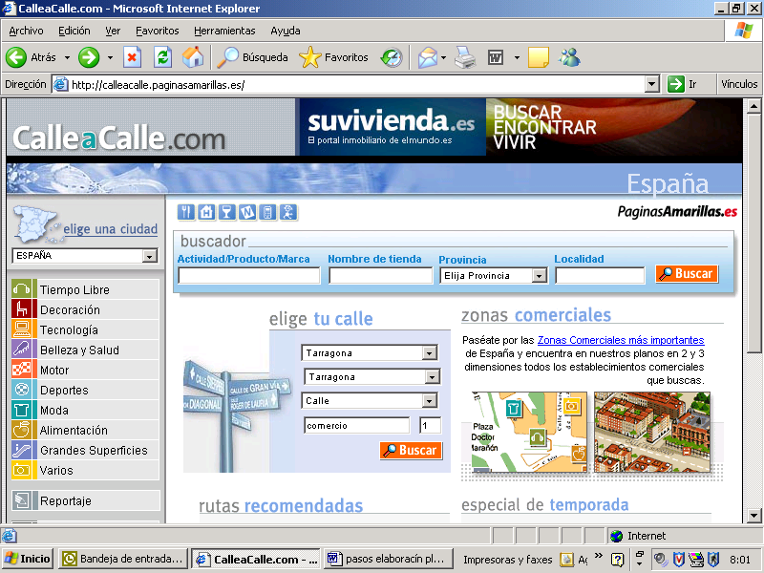
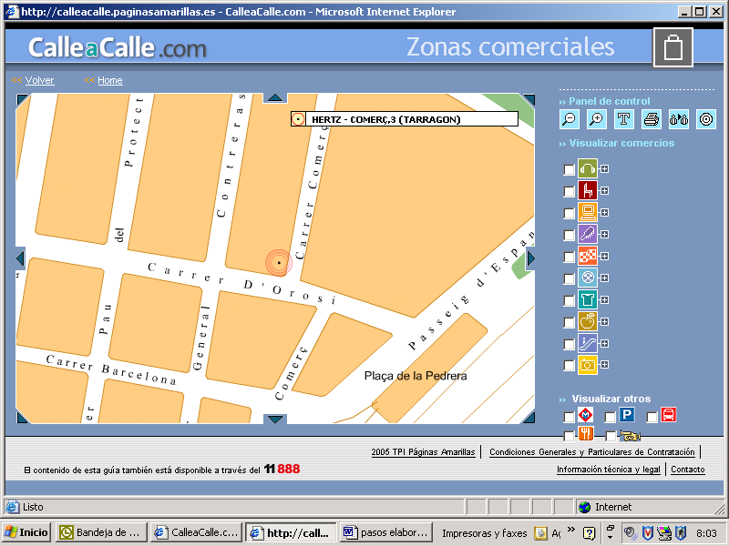
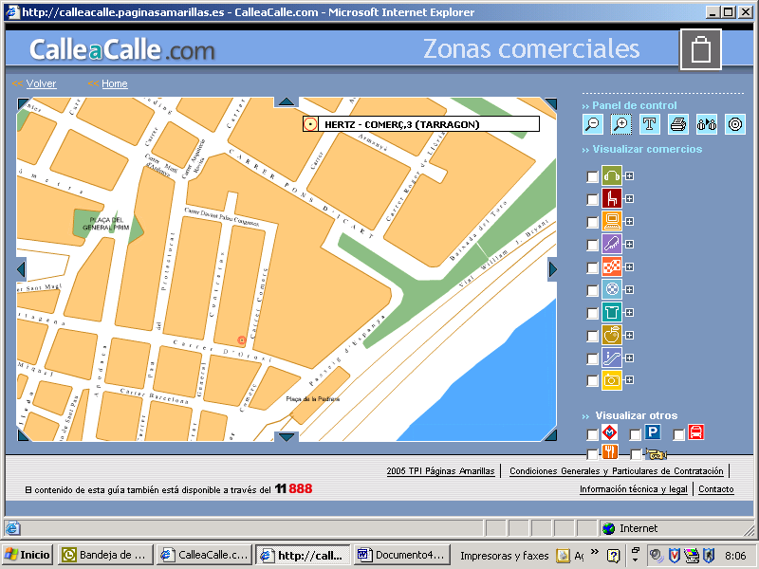
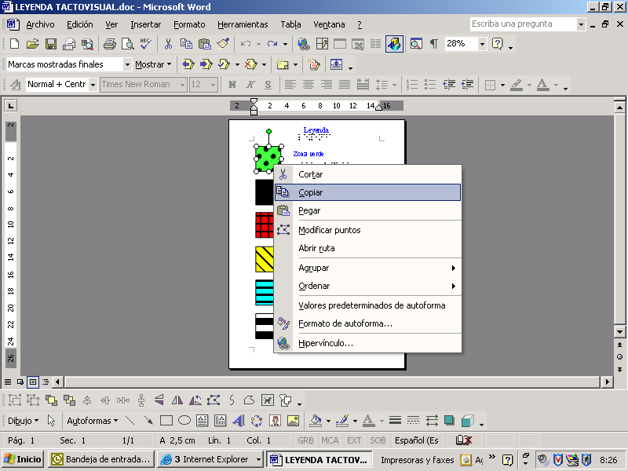
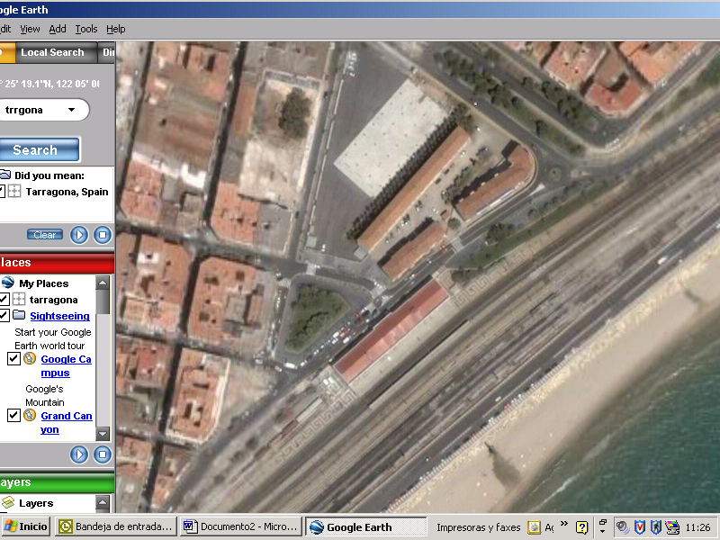
Buscar la imagen en Internet
Buscar la zona y escala deseadas
Buscar la misma imagen en tipo fotografía para comprobar detalles
Imprimir pantalla en hoja de Word y recortar la imagen deseada
Crear el plano tactovisual sobre la imagen
Utilización del archivo “Polígonos con texturas” para crear las figuras táctiles
Rambla Nova
Tarragona. Estación de tren. Plano de situación.
Tarragona. Estación de tren.
B
b
B
b
R
r
Rambla Nova
Pons D´Icart
Pons D´Icart
Pons D´Icart
Pons D´Icart
Pons D´Icart
Pons D´Icart
Pons D´Icart
Pons D´Icart
Pons D´Icart
Pedrera
Pedrera
Barcelona
Barcelona
Unió
Unió

Figura 1. Pasos para la elaboración de planos con Microsoft Word®
a partir de imágenes obtenidas de internet

Algunas recomendaciones

Por último, conviene que tengamos en cuenta algunos aspectos que mejoran la eficacia del plano tactovisual elaborado:

- Las láminas en fuser deben tener el título en braille y en tinta.
- Las tramas y colores deben representarse en una leyenda previa al plano.
- Se deben utilizar los colores básicos, vivos y claros.
- Cuando se utilicen números sobre el plano y se explique en una leyenda su significado, siempre deben ponerse de izquierda a derecha, en el orden lógico de lectura, para facilitar su localización.
- En los planos realizados con impresoras de inyección de tinta es conveniente al final rociarlos con un Spray Fijador (del tipo Fixier–Spray) o con laca del cabello para evitar que al ser tocados los dedos se manchen con la tinta.

CONCLUSIONES

El trabajo que hemos presentado constituye un paso más en la búsqueda de sistemas para la elaboración de planos de movilidad en relieve a partir de nuestra experiencia en la atención directa a personas con discapacidad visual.

Resulta muy satisfactorio poder utilizar un sistema de elaboración de planos con herramientas informáticas básicas, disponibles para la mayoría de los especialistas en orientación y movilidad y de manejo sencillo.

La posibilidad de elaborar este tipo de planos utilizando imágenes obtenidas de direcciones de Internet nos permite disponer de fondos actualizados, accesibles y fiables, sobre los que podemos confeccionar nuevos planos, adecuándolos a cada necesidad que se presente, personalizándolos y añadiendo de forma rápida referencias concretas para un usuario. Las matrices archivadas pueden hacerse accesibles para personas con discapacidad visual, independientemente de que tengan o no resto de visión. También pueden guardarse como fondo común de planos para ser utilizados por diferentes especialistas en orientación y movilidad, lo que los convierte en una herramienta muy rentable por el ahorro de tiempo en su confección.

Facilitar la orientación de los usuarios, ayudándolos a formarse un mapa mental eficaz de su entorno, es un objetivo fundamental en nuestra tarea cotidiana como especialistas en OyM, pero el sistema y método presentados pueden ser también útiles para profesionales de otras áreas, como educación o animación sociocultural, que deseen elaborar también láminas y dibujos en relieve con otros fines.

REFERENCIAS BIBLIOGRÁFICAS

Edman, P. K. (1992). Tactile graphics. New York: American Foundation for the Blind.
European Symposium on Tactual Town Maps for the Blind (1983). First European Symposium on Tactual Town Maps for the Blind: General Report.
James, G.A. y Armstrong, J.D. (1976). Handbook for mobility maps. (Mobility Monograph; nº 2). Nottingham: Blind Mobility Research Unit, Department of Psychology, University of Nottingham.
LaGrow, S., y Budd, J. (1998). The Buddy road kit: A tool for building environmental concepts. En: E. Sifferman, M. Williams & B. Blasch (Eds.), The 9th International Mobility Conference Proceedings: O&M moving into the twenty-first century (135-138). Atlanta, GA. Atlanta VA Medical Centre.

Laura Blanco Zárate, técnico de rehabilitación. Dirección Administrativa de la ONCE. Organización Nacional de Ciegos Españoles (ONCE). Rambla Vella, 10. 43003 Tarragona (España).
Correo electrónico: lbz@once.es
ANEXO 1

GUÍA PRÁCTICA PARA LA CREACIÓN DE UN PLANO TACTOVISUAL

En este anexo se describen con detalle las acciones a seguir y los comandos a utilizar para crear el plano tactovisual y poner en él textos en tinta y en braille, pasos 2º y 3º del método propuesto para la elaboración de planos con Microsoft Word® a partir de imágenes obtenidas de internet.

CÓMO CREAR EL PLANO TACTOVISUAL A PARTIR DE LA IMAGEN DE INTERNET

- Pasar la imagen de Internet a documento de Word

Las páginas Web normalmente no permiten manipular las imágenes directamente, por lo que para realizarlo debemos guardarla como un documento de Word siguiendo estos pasos:

1.- Pinchar en la imagen de Internet, apretar tecla Control + Impr. Pant

2.- Ir a Word: Abrir nueva hoja en posición horizontal. Para ello Ir a: Archivo / Configurar página / Horizontal / Aceptar
3.- Tamaño (donde están los %) poner “Ver toda la página”
4.- Pegar la imagen de Internet.

B. Seleccionar el área que queremos representar y preparar la imagen

1.- Pinchar sobre la imagen con el botón derecho Formato Imagen / diseño / detrás de texto. Aceptar.

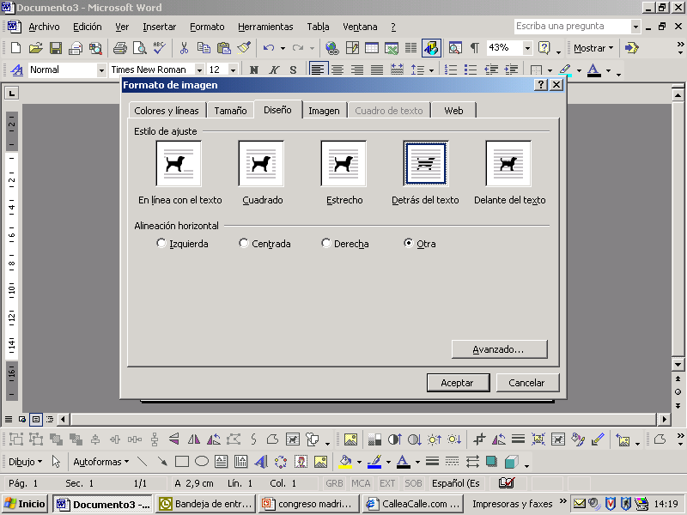

2.- Al pinchar sobre la imagen se activa la Barra de herramientas de imagen o con el botón de la derecha del ratón.

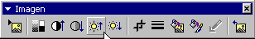

3.- Recortar la imagen utilizando la siguiente herramienta para eliminar la parte que no nos interesa.

4.- Ampliar la imagen: Siempre debemos hacerlo manteniendo la proporción. Para ello pinchamos la imagen seleccionada y pulsamos de manera constante la tecla:

- Mayúscula desplazándonos con el ratón desde una de las esquinas para mantener su proporción, o bien,
- Mayús+Ctrl desplazándonos con el ratón desde una de las esquinas, además de guardar la proporción, ampliar la imagen desde las cuatro esquinas.

C. Crear el plano tacto visual sobre la imagen de Internet

Es preciso crear un plano nuevo sobre la imagen de Internet para que la información representada sea significativa y eficaz para personas ciegas y deficientes visuales. Para ello podemos utilizar dos caminos:

C.1. – Para personas con conocimientos sobre la barra de dibujo de Word

Permite crear los polígonos y pintarlos con los efectos de relleno mediante las herramientas de dibujo:
Barra de dibujo auto formas líneas / forma libre

Podemos utilizar:

Auto formas:

  - Formas básicas: para que salgan formas perfectas hay que pinchar sobre la que se precise y al hacerlo arrastrar Control + shift (la tecla de mayúscula que está sobre la de Control).

  - Líneas / forma libre: se pueden hacer líneas y polígonos irregulares cerrados. Para hacer estas figuras debemos pinchar con el ratón, soltar y volver a hacerlo en el siguiente ángulo. Si se pincha, se mantiene y se arrastra, aparece en pantalla un lápiz y las líneas no salen rectas. Para cerrar el polígono se debe pinchar dos veces en el último punto. Cuando sale mal, no es necesario que finalice la figura, simplemente podemos pinchar 2 veces donde se esté y suprimir. No es necesario que haga la figura o polígono perfecto, ya que una vez hecha se puede corregir con Dibujo / Modificar puntos o clicar sobre la imagen y botón derecho del ratón / Modificar puntos
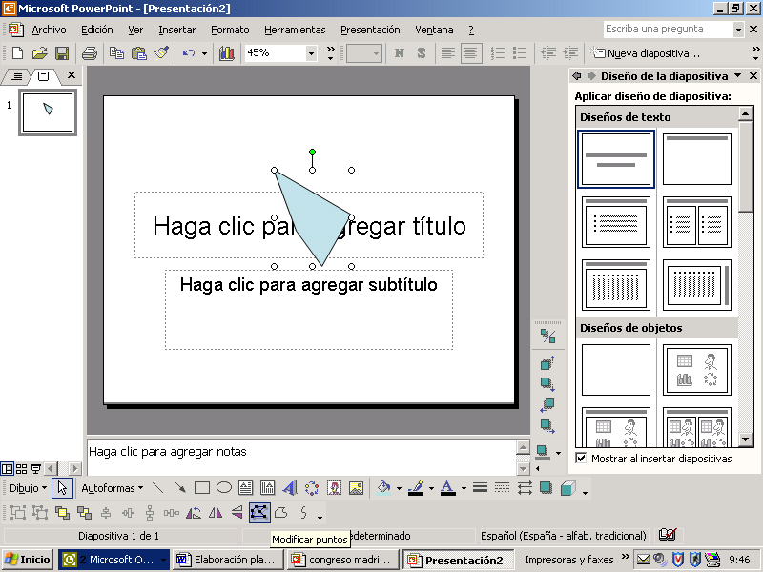
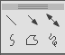

Una vez realizado el polígono, es conveniente aumentar el grosor de las líneas de contorno, para que cuando se pase el plano por el horno los límites de las figuras sean perceptibles al tacto.
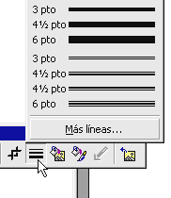
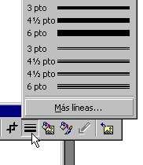
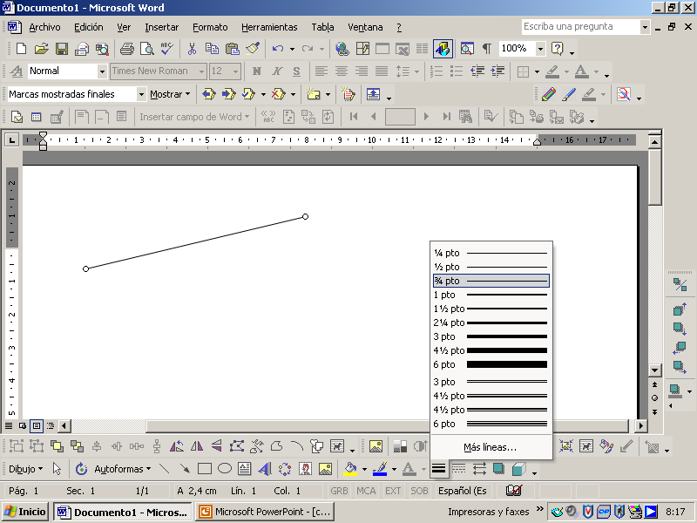
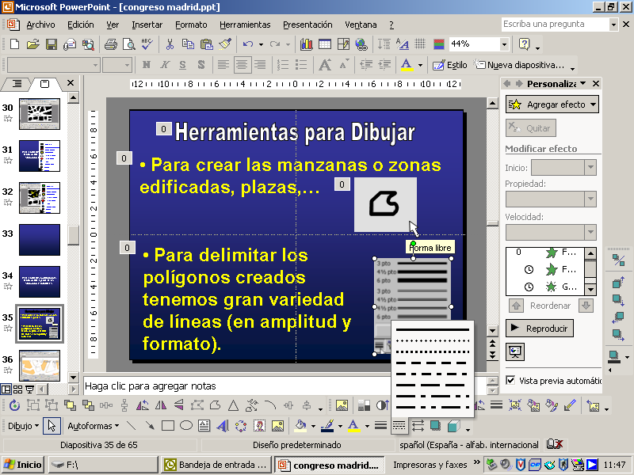

Las líneas de los contornos de las figuras deben ser más gruesas (6 puntos), las secundarias pueden tener 3 puntos de grosor y las de dirección 1,5 puntos. Pueden hacerse diferentes formas de líneas: punteadas, discontinuas etc.

Tramas: la más rugosa debe corresponder al elemento más importante. Del muestrario de tramas que nos ofrece Word, sólo son eficaces dos o tres, ya que el resto no se diferencian.

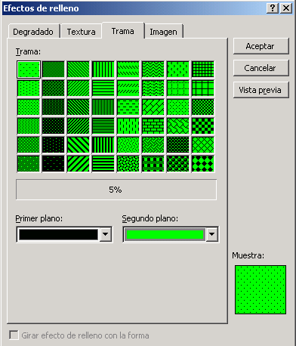

También se pueden crear otras tramas nuevas que deberán guardarse como “texturas” en formato PPT y posteriormente en tipo de formato Gif.

Color: Es mejor utilizar los colores básicos y que sean claros, vivos y brillantes. Nunca deben contener negro, ya que es el color que se eleva al pasarlo por el horno.

C.2- Para personas menos familiarizadas con las herramientas de dibujo de Word

Con el objetivo de facilitar la realización de planos en relieve utilizando el Word, hemos confeccionado los archivos: “Polígonos con texturas”, “Leyenda” y “Simbología", donde se ofrecen unos polígonos con tramas (texturas) más eficaces para ser percibidas táctilmente que las que proporciona el propio programa Word. En el Anexo nº 2 se muestran ejemplos de estos elementos.

Así pues, para elaborar el plano con este sistema seguiríamos los siguientes pasos:

1. Abrir el archivo “Polígonos con texturas“ y pinchar sobre el polígono con la textura y color deseados. Copiar y pegar sobre las manzanas u otros dibujos del plano.

2. Una vez pegado el polígono sobre el plano, utilizamos la opción “Modificar puntos” para ajustar la forma del polígono a la del plano de Internet, situándose sobre el punto o la línea que se quiera modificar y arrastrándolo. Para eliminar puntos de la figura se presiona la tecla Control, se pulsa sobre el punto y éste desaparece. También se pueden hacer líneas rectas o curvas. Para hacer líneas curvas, pinchar sobre la línea que hay entre dos puntos: botón de la derecha del ratón / Segmento curvado. Y si deseamos pasar una línea curva a una recta pinchar sobre el segmento curvado / botón del ratón derecha / enderezar segmento.

Otras teclas de utilidad:

Agrandar o reducir figuras perfectas: Control +Mayúscula y arrastrar desde la esquina
Copiar figuras: Control + arrastrar (se visualizará una + pequeña)
Copiar figuras horizontalmente o verticalmente: Control + Mayúscula + arrastrar

CÓMO PONER TEXTOS EN EL PLANO

Podemos poner los textos en braille y en tinta. Para ello debemos hacer un cuadro de texto, donde se pone el texto. Para rotularlo en tinta las letras deben ser de un color que no contenga el negro, para evitar que adquiera volumen (se aconseja hacerlas en azul o rojo). Para poner un texto en braille escribiremos el texto en un cuadro de texto y seleccionamos el tipo de letra en braille (en España se utiliza la del Centro de Recursos Educativos de Andalucía Luis Braille), tamaño 20 puntos, color relleno: negro / Línea: sin línea.

Cuando se crea un cuadro de texto sólo nos permite rotular textos en vertical u horizontal y se puede modificar la línea que encuadra al texto y el relleno. Relleno: sin relleno. Línea: sin línea.

Texto sobre una figura que tiene una textura. Para que no se confundan las letras braille con la trama, deben diferenciarse con un espacio en blanco que separe ambas. Para ello se crea un cuadro de texto, sin quitar el relleno.

Textos inclinados:

- Abrir Word Art.
- Coger 1ª imagen de la Galería de Word Art. Aceptar
- Escribir el texto deseado. Nos aparecerá el texto entre unos cuadraditos negros (indica que todavía es una imagen), entonces tenemos que clicar la imagen Dibujo / Ajuste texto / Detrás de texto.
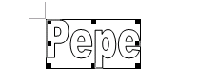

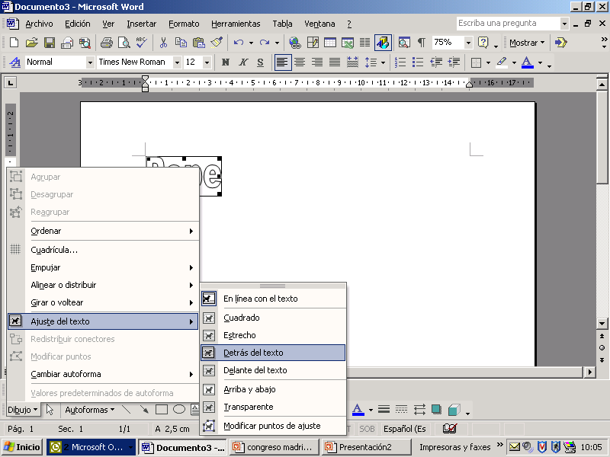

El resultado será:
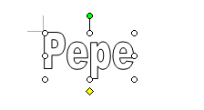

- Rellenar con color negro si es en braille o en otro color la letra en tinta.
- Línea: sin línea. Aceptar.
- Ponerse sobre el círculo y girar.
ANEXO 2

EJEMPLOS DE POLÍGONOS CON TEXTURAS, LEYENDA Y SIMBOLOGÍA
(con textos en tinta y braille)

Polígonos con texturas

Leyenda
{Leyenda
Zona verde
{Zona verde
Zona edificada
{Zona edificada
Edificio de interés
{ de interés

Zona peatonal
{Zona peatonal

Agua (mar,río,lago,etc)
{Agua
Paso de peatones
{Paso de peatones
Vía de tren
{Vía de tren
Simbología
{simbología

B
b
Parada de autobús
{Parada de
autobús

Parada de Metro
{Parada de {Metro

T
Taxi
{Taxi

Estación Renfe
{Estación {R{e{n{f{e

Hospital
{Hospital

Recorrido
{Recorrido

Norte
{norte
Puntos de localización Específica
Puntos de {localización {específica
t
r
M
m

